《移动应用软件开发》期末软件设计报告

年级、专业、班级 |  |  |  |  | 姓名 |  |  | 学号
提交时间 | 2024.12.15 |  | 学年学期 | 2024-2025（1） |  |  | 指导教师 |  | 杨瑞龙
软件名称 | 俄罗斯方块
说明：
- 每人独立完成移动应用软件设计开发，并完成设计报告。
- 自拟软件题目。不准抄袭，应当是自己独立编写的软件。抄袭计0分。
- 软件开发平台选择HarmonyOS。
- 从界面、技术、功能等方面对软件进行评价。程序有必要的注释。
- 从文档条理性、文档规范性、内容完整性等方面对设计报告进行评价。
- 所开发的程序源代码压缩成ZIP格式，命名为：学号姓名-期末软件设计.zip。报告命名为：学号姓名-期末软件设计报告.docx。演示视频清晰，MP4格式，大小不超过30M，命名为：学号姓名-期末软件设计演示.mp4。请在谷歌或者QQ浏览器预览视频是否能够正常播放。三个文件分别提交到云班课。

报告正文
注：格式要规范，正文汉字一律使用宋体小四，文字行间距使用1.5倍行距。段首缩进2个汉字，图片居中，每个图片在底部有标题和编号。表格上面有表格标题和编号。版面漂亮、整洁、统一。长度20页左右。
一、软件设计意图、功能介绍和特色
软件设计意图
本俄罗斯方块游戏旨在为玩家提供一个既经典又充满新鲜感的数字娱乐体验。通过结合传统俄罗斯方块的核心玩法与现代游戏设计元素，希望能够激发玩家的竞争精神，同时提供一个休闲放松的好去处。游戏不仅注重玩家的即时游戏体验，还通过记录和展示历史游玩数据，让玩家能够追踪自己的进步，并享受长期的游戏挑战。
功能介绍
- 多方块支持：游戏内实现了多种不同形状的方块，包括T型、L型、一字型和田字形等，每种方块均可自由旋转，以适应不断变化的游戏环境，增加了游戏的策略性和趣味性。
- 背景音乐：为了提升游戏氛围，特别加入了背景音乐，使得游戏过程更加生动有趣，增强了沉浸感。
- 暂停/开始功能：考虑到玩家可能随时需要中断游戏，提供了便捷的暂停与开始游玩的功能，确保玩家可以随时随地继续他们的游戏进度。
- 实时信息显示：在游戏界面中，会实时更新并显示当前的游玩时长以及得分，帮助玩家了解自己的表现。
- 界面设计：采用了优美且直观的界面设计，按键式交互方式简单明了，降低了学习成本，提高了用户体验。
- 历史记录查看：玩家可以方便地查看过去的游戏记录，这些记录以列表形式展示，便于回顾和分析。
- 排序功能：历史游玩记录可以根据得分或时间进行排序，允许玩家根据不同的标准筛选和查看自己的成绩，以便更好地评估自身进步。
特色
1. 综合娱乐价值：通过经典的俄罗斯方块玩法与现代设计元素的融合，提供了老少皆宜的娱乐选择。
2. 个性化体验：支持多样的方块类型和自由旋转，加上实时反馈机制，使得每位玩家都能找到最适合自己的游戏节奏。
3. 用户友好：从简化的操作到精美的视觉效果，再到实用的历史记录管理，每一项设计都着眼于提升用户体验。
4. 持续吸引力：借助于历史记录和排序功能，鼓励玩家不断挑战自我，追求更高的分数和个人最佳记录，从而保持长久的游戏兴趣。
- 开发和运行环境（可能包括开发平台、运行平台、开发工具、第三方组件使用情况、其他支撑软件运行的条件等）
1. 开发平台：Windows 11
2. 运行平台：支持鸿蒙系统的手机、平板等移动设备
3. 开发工具：DevEco Studio
4. 运行环境：HarmonyOS NEXT Developer Preview1（API 11）
三、设计说明（写明：1创新点或特色，2功能组织图，3设计思想，4程序的结构，5技术要点或特点，6主要执行流程图，7模型设计（包含核心源代码说明等），8界面设计（包含核心源代码说明、截图等））

1创新点或特色
- 多方块支持：游戏内实现了多种不同形状的方块，包括T型、L型、一字型和田字形等，每种方块均可自由旋转，以适应不断变化的游戏环境，增加了游戏的策略性和趣味性。
- 背景音乐：为了提升游戏氛围，特别加入了背景音乐，使得游戏过程更加生动有趣，增强了沉浸感。
- 暂停/开始功能：考虑到玩家可能随时需要中断游戏，提供了便捷的暂停与开始游玩的功能，确保玩家可以随时随地继续他们的游戏进度。
- 实时信息显示：在游戏界面中，会实时更新并显示当前的游玩时长以及得分，帮助玩家了解自己的表现。
- 界面设计：采用了优美且直观的界面设计，按键式交互方式简单明了，降低了学习成本，提高了用户体验。
- 历史记录查看：玩家可以方便地查看过去的游戏记录，这些记录以列表形式展示，便于回顾和分析。
- 排序功能：历史游玩记录可以根据得分或时间进行排序，允许玩家根据不同的标准筛选和查看自己的成绩，以便更好地评估自身进步。
2功能组织图
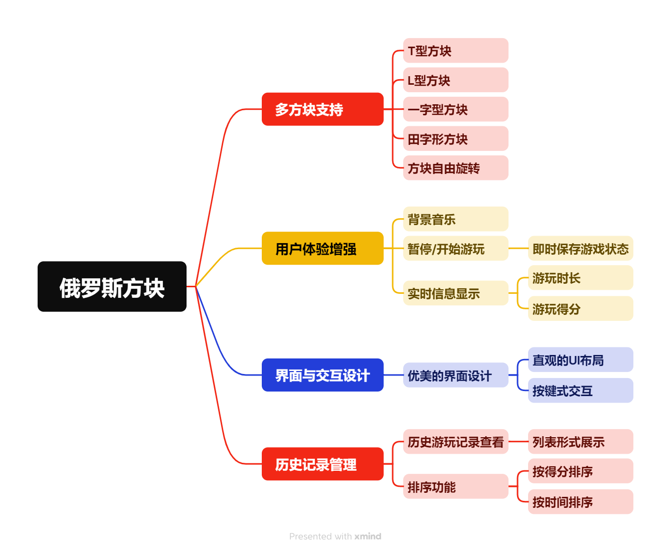
3设计思想

1. 用户体验至上
直观的交互设计：通过简明方便的按键式交互和优美的界面设计，确保所有年龄段的玩家都能轻松上手。一个简洁且用户友好的界面是吸引并留住玩家的关键。
2. 经典玩法与创新元素的融合
多方块支持与自由旋转：保留了经典的俄罗斯方块核心玩法，同时引入多种形状的方块（如T型、L型、一字型和田字形）以及360度自由旋转功能。这不仅增加了游戏的策略性，还为传统玩法注入了新鲜感，吸引了更广泛的玩家群体。
3. 增强沉浸感
背景音乐与实时反馈：为了提升游戏体验，加入了背景音乐以营造氛围，并提供实时显示当前游玩时长及得分的功能，使玩家能够即时感受到自己的进步。
4. 灵活的游戏控制
暂停/开始机制：考虑到现代生活的快节奏特性，特别设计了随时暂停和继续游玩的功能。这一灵活性允许玩家在任何时间点保存进度，提升了游戏的便利性和适应性。
4程序的结构
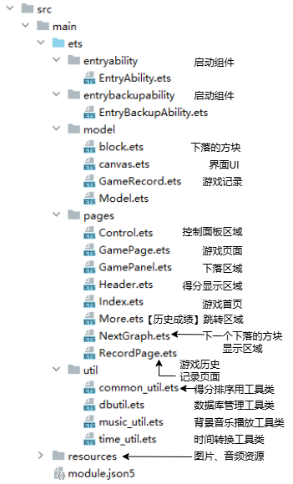
5技术要点或特点
1. 模块化设计
包括模型设计、页面设计、工具库管理
模型设计：通过 model 文件夹中的文件（如 block.ets, canvas.ets, GameRecord.ets），实现了游戏核心逻辑的模块化，每个文件专注于特定功能，如方块管理、界面绘制和游戏记录。
页面设计：页面组件（如 Control.ets, GamePage.ets, Header.ets, More.ets, NextGraph.ets, RecordPage.ets）负责不同部分的用户界面和交互逻辑。这种分离使得每个页面的功能明确且易于维护。
工具库管理：通用工具函数（common_util.ts）、数据库管理（dbutils.ts）、音乐控制（music_utils.ts）和时间处理（time_utils.ts）等实用工具被集中管理，提高了代码的复用性和可维护性。
2. 使用数据库工具持久化数据
通过自定义的 dbutil.ets 文件，实现了对游戏记录的数据持久化管理，确保玩家的成绩和个人设置能够保存下来，即使在应用关闭后也能恢复。
3. 使用AVplayer播放音频
利用ArkTS提供的AVPlayer组件，集成了背景音乐和音效播放功能，以增强游戏的沉浸感。
4. 分离组件确保界面简洁直观
通过精心设计的页面组件（如 Control.ets 和 Header.ets），确保了用户界面的简洁性和直观性。这些组件专注于提供清晰的信息展示和简便的操作路径，减少了用户的认知负担。
6主要执行流程图
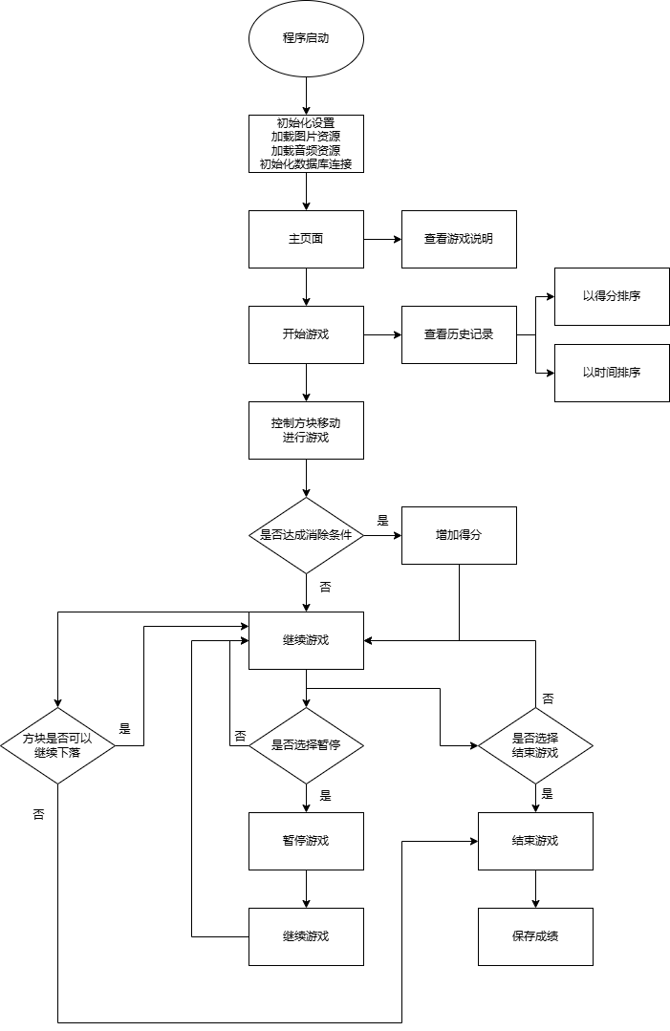
7模型设计（包含核心源代码说明等）
下落方块设计
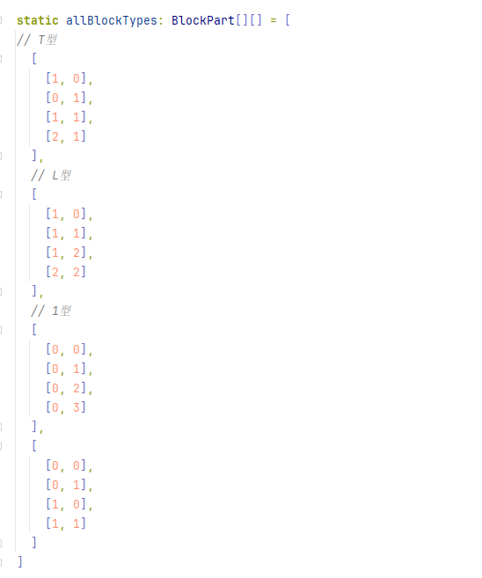
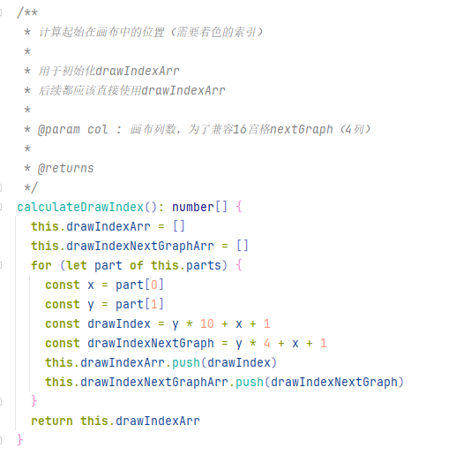
旋转算法设计
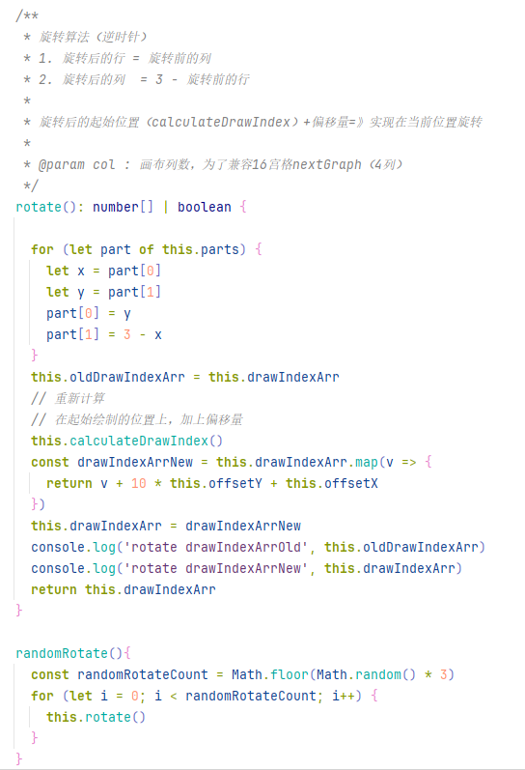
移动算法设计
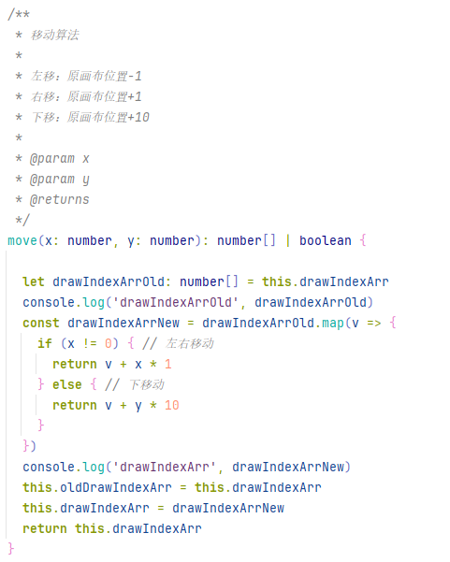
游戏记录部分设计
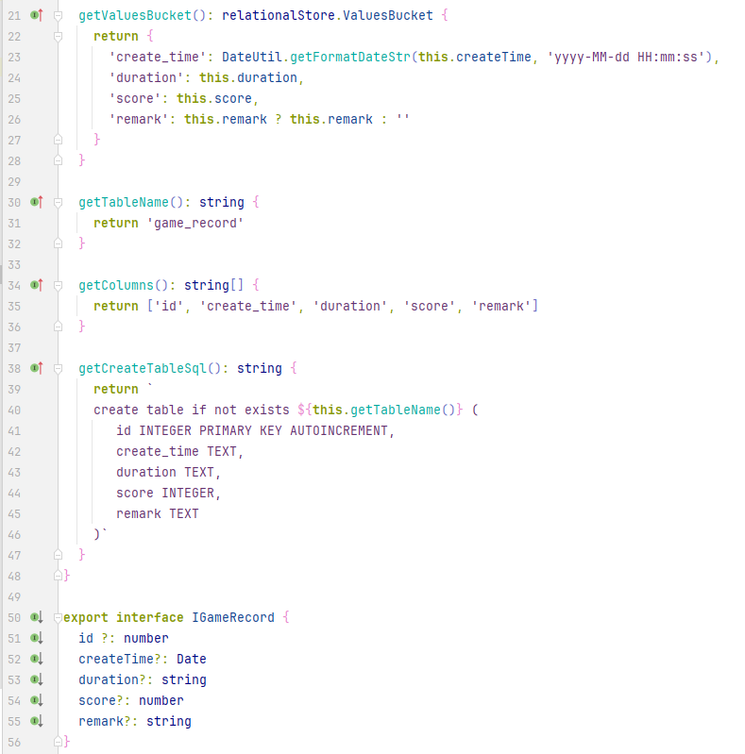界面绘制部分设计
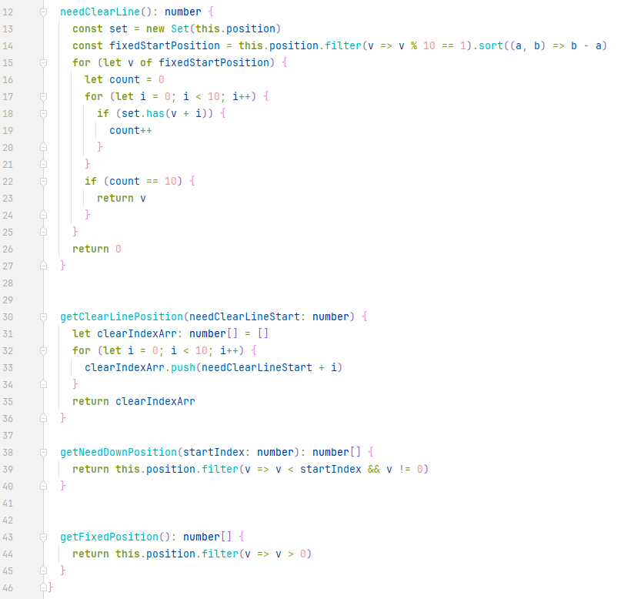
8界面设计（包含核心源代码说明、截图等）
游戏首页
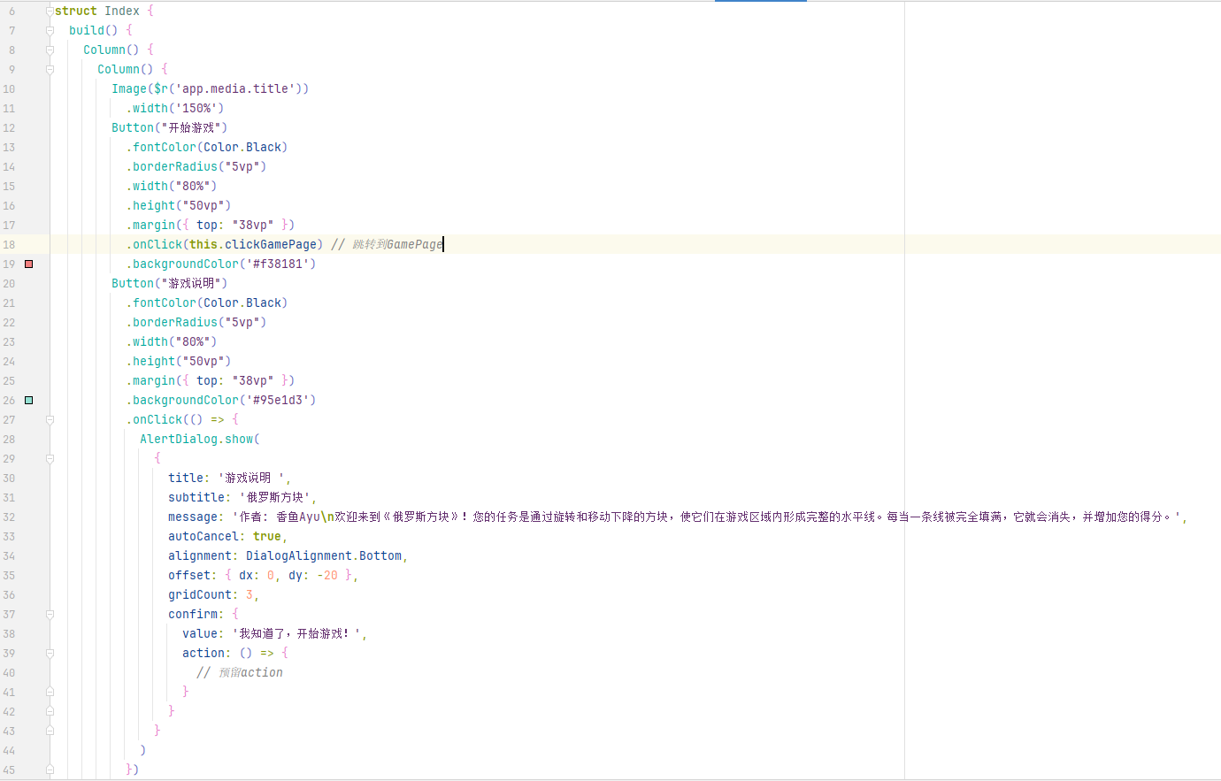
游戏主页面
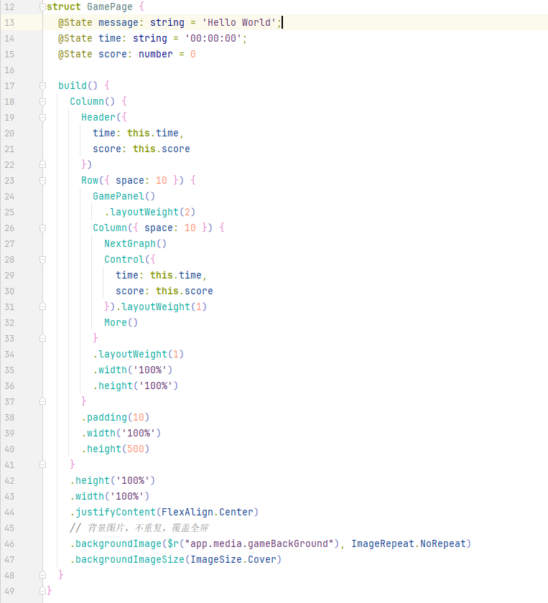
方块堆叠区域
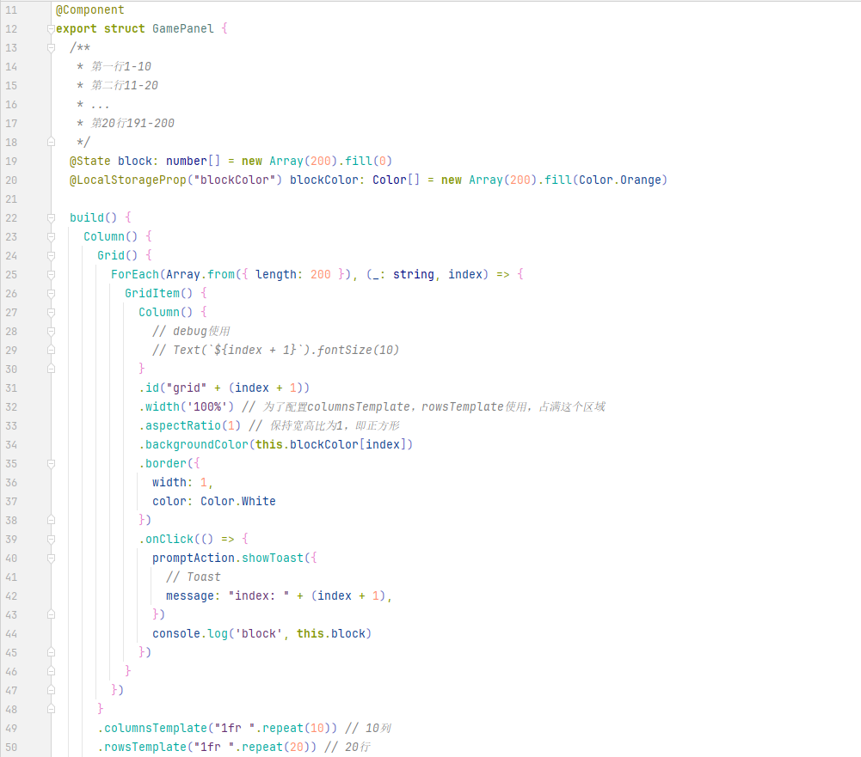
游戏时长与得分展示区域
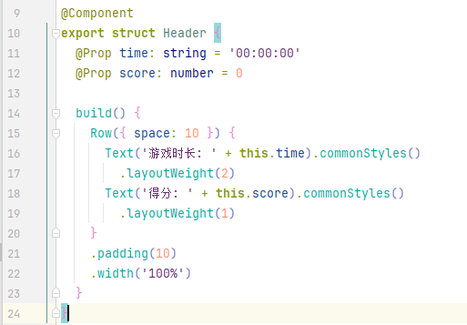
游戏控制面板区域
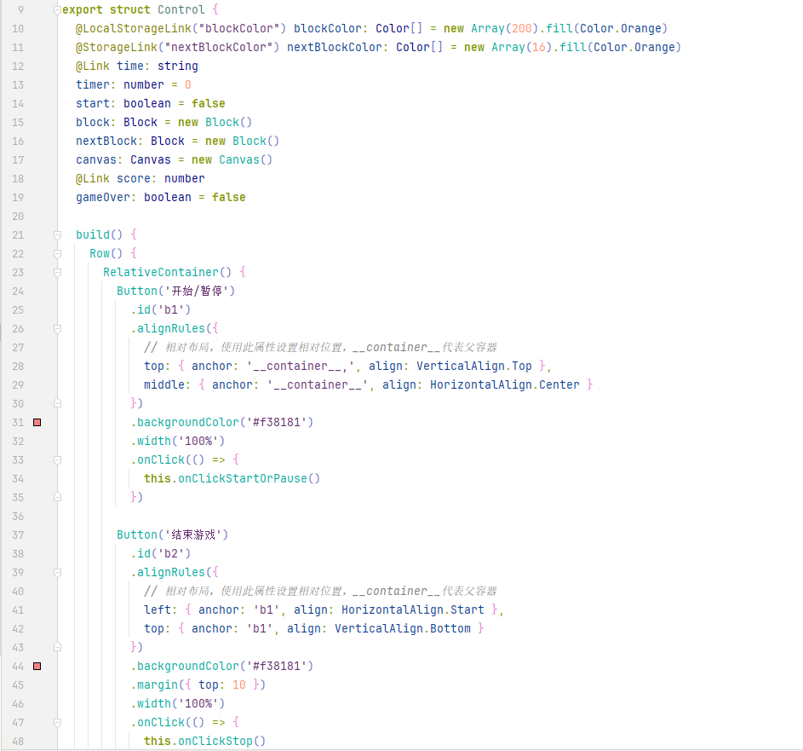
【历史游戏记录】跳转区域
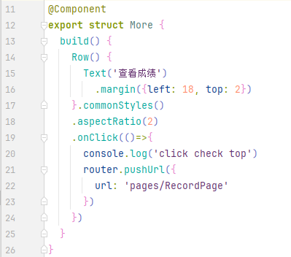
下一个下落的方块展示区域
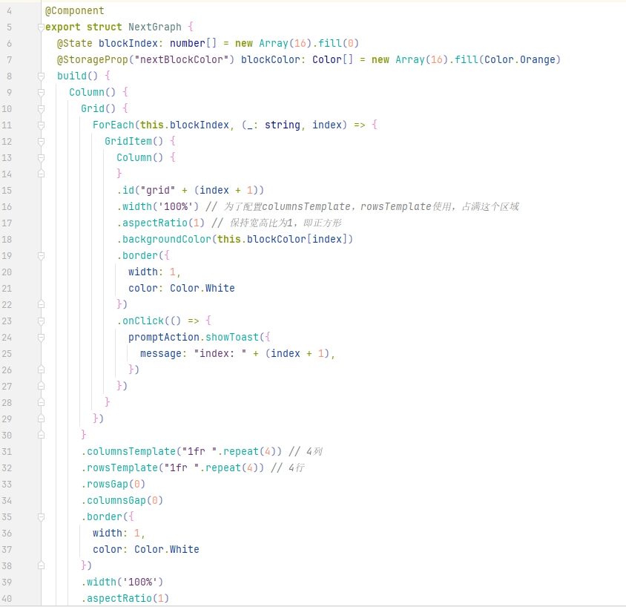
历史游戏记录页面
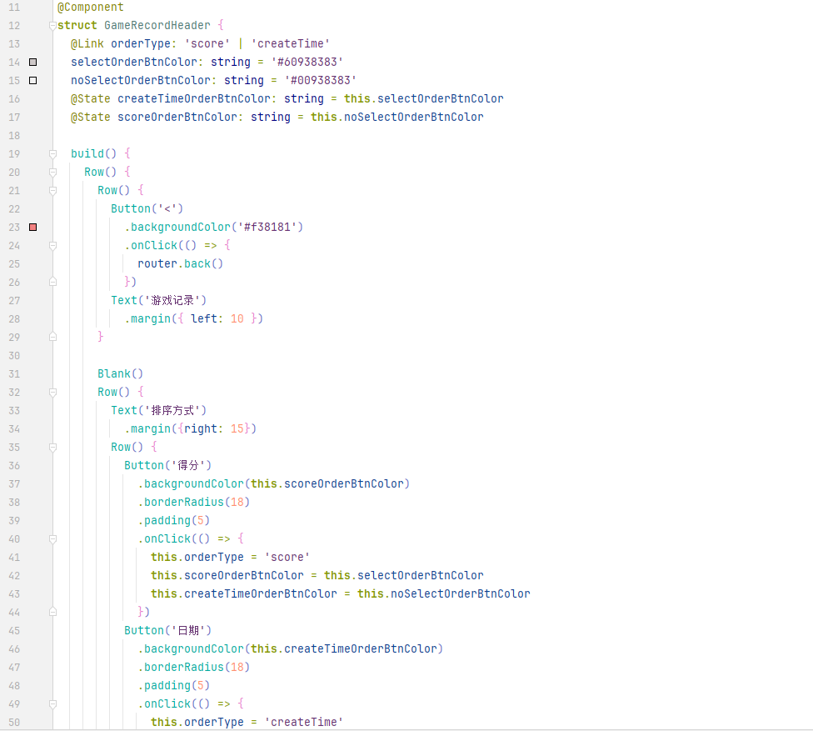
四、源程序调试过程（运行、调试截图和文字）

游戏主页面，可以点击开始游戏或查看游戏说明
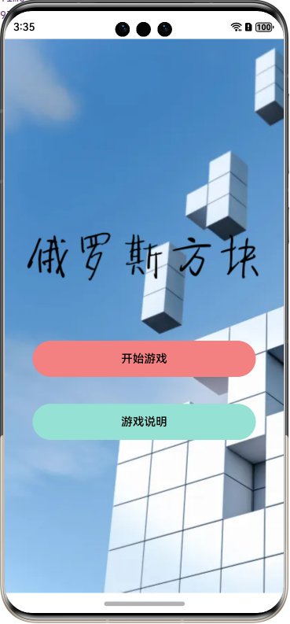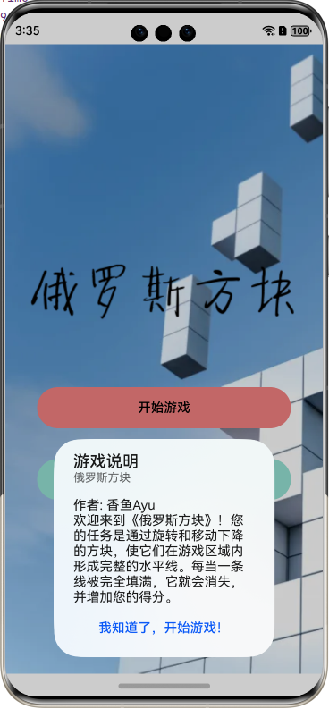

游戏页面，支持开始/暂停，结束游戏，旋转方块，控制方块移动，显示当前游戏时长与得分，查看下一个下落的方块以及查看历史游戏成绩等功能
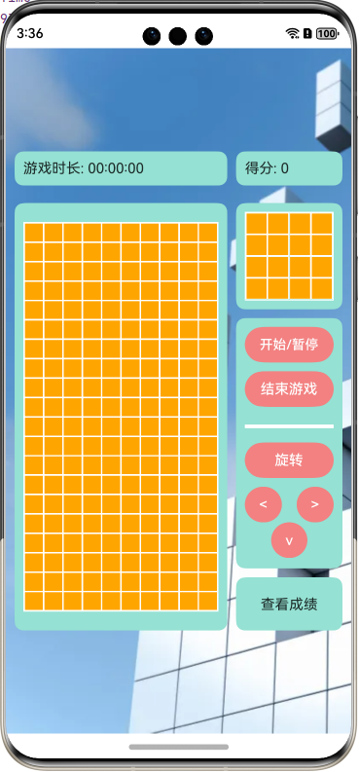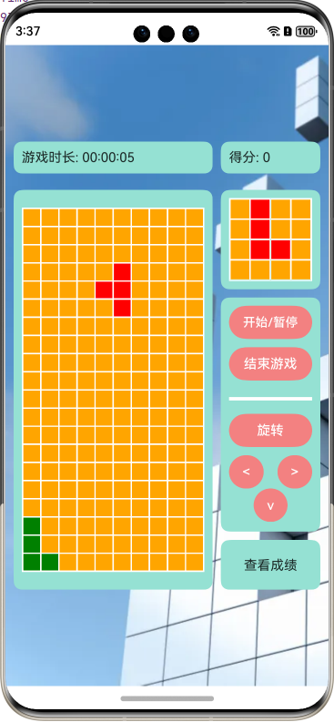

历史游戏记录页面，支持以得分和日期两种方式排序
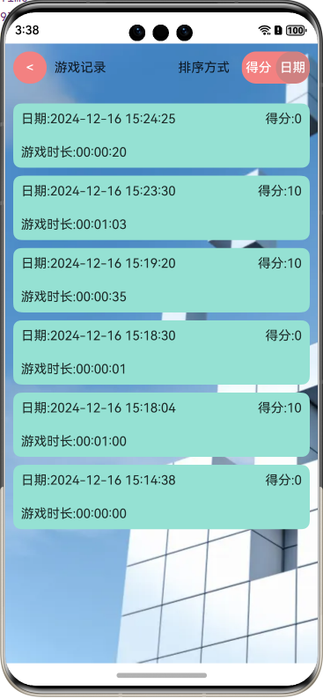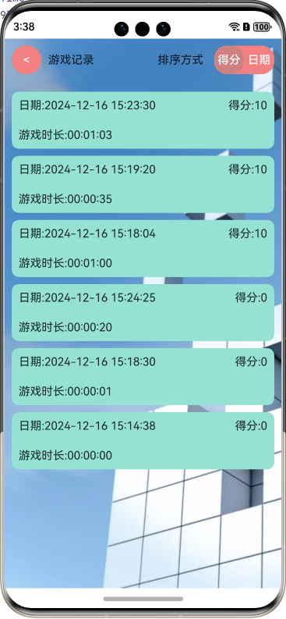
五、总结及分析（完成过程中的心得体会，成功与失败之处，经验，收获，建议、将来计划和展望）

心得体会
在完成这个俄罗斯方块游戏的过程中，我不仅加深了对ArkTS和技术栈的理解，还提升了从零开始构建一个完整应用的能力。这个项目让我学会了如何将复杂的概念分解为可管理的任务，并逐步实现它们。通过实践模块化设计、数据持久化、音频播放、图形化设计等功能，我积累了宝贵的实战经验。
成功之处
1. 模块化设计：成功实现了清晰的功能划分，如模型设计、页面设计和工具库管理，这使得代码结构更加整洁有序，便于维护。
2. 数据持久化：引入数据库用于处理数据持久化问题，确保用户的数据不会因为应用关闭而丢失，增强了用户体验。
3. 多媒体集成：利用ArkTS的AVPlayer组件集成了音频播放功能，丰富了游戏的沉浸感。
4. 界面设计：精心设计的用户界面保证了简洁直观的操作体验，让用户能够轻松上手。
失败与挑战
1. 初期规划不足：在项目初期，由于缺乏全面的需求分析和技术预研，导致后期遇到了一些预料之外的问题，增加了开发难度。
2. 性能优化：尽管最终版本运行良好，但在图形渲染等性能敏感方面仍有改进空间，特别是在高负载情况下。
经验与收获
1. 自我驱动学习：独立完成项目的过程极大地锻炼了我的自学能力，面对技术难题时能够主动寻找解决方案并加以应用。
2. 解决问题的能力：提高了识别问题根源并有效解决的能力，尤其是在调试和优化过程中。
3. 时间管理：学会了合理安排时间和资源，以确保按时交付高质量的任务要求。
将来计划和展望
1. 深化技术栈的学习：继续深入研究当前所用的技术栈，探索更多高级特性和最佳实践。
2. 拓展项目规模：尝试更大规模的应用开发，包括但不限于网络联机、账号管理等，积累更多不同领域的开发经验。
3. 继续开发新功能：加入更多的特色玩法，提升用户体验和满意度，打造一款完整的，可以持续吸引用户游玩的特色俄罗斯方块游戏。

